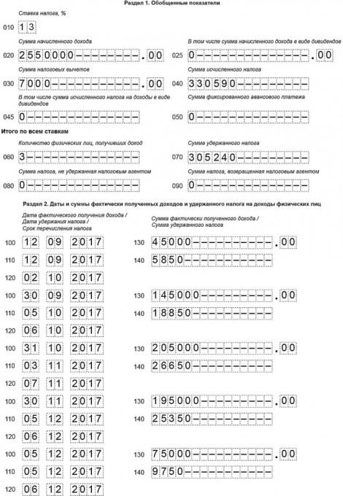

Форма 6-НДФЛ: особенности представления, примеры заполнения
Налог на доходы физических лицНДФЛ
сегодня
Обобщенный квартальный расчет исчисленного и удержанного НДФЛ сдается в инспекцию уже второй год подряд, но вопросы по заполнению формы тем не менее остаются.
Отчитаться за прошлый год надо по обновленной форме до 02.04.2018.
Наша статья поможет в этом, поскольку в ней представлены примеры оформления расчета в различных ситуациях.
Сроки и порядок представления расчета
Расчет за 2017 год подается по обновленной форме
Штрафы за нарушения порядка сдачи расчета и за ошибки в нем
Особенности заполнения расчета
Пример заполнения 6-НДФЛ за 2017 год
Общество создано в январе 2017 года, в нем работает 3 сотрудника, которым в 2017 году:
- начислили доходов на общую сумму 2 550 000 руб.;
- предоставили стандартные вычеты в сумме 7 000 руб.;
- со всех выплат исчислили НДФЛ – 330 590 руб.
Налог, исчисленный с зарплаты за декабрь, составил 25 350 руб., компания удержала и уплатила его в бюджет в январе 2018 года (при выплате зарплаты). С остальных выплат НДФЛ был рассчитан и удержан налоговым агентом.
Таким образом, за 12 месяцев 2017 года сумма удержанного налога — 305 240 руб. (330 590 руб. – 25 350 руб.).
В IV квартале компания проводила следующие операции:
- 02.10.2017 перечислила НДФЛ с отпускных, выплаченных 12.09.2017. Сумма отпускных — 45 000 руб., сумма НДФЛ – 5 850 руб.;
- 05.10.2017 выплатила зарплату за сентябрь в размере 145 000,00 руб., удержала НДФЛ с зарплаты — 18 850 руб.;
- 06.10.2017 перечислила в бюджет НДФЛ с зарплаты за сентябрь;
- 31.10.2017 начислила зарплату за октябрь в сумме 205 000,00 руб., исчислила НДФЛ с зарплаты — 26 650 руб.;
- 03.11.2017 выплатила зарплату за октябрь, удержала НДФЛ с этого дохода;
- 07.11.2017 перечислила в бюджет НДФЛ с октябрьской зарплаты;
- 30.11.2017 начислила зарплату за ноябрь в размере 195 000,00 руб., исчислила НДФЛ с зарплаты — 25 350 руб.;
- 05.12.2017 выплатила зарплату за ноябрь и премию за 3 квартал в размере 75 000 руб. (приказ от 25.11.2017, НДФЛ с премии – 9 750 руб.), удержала НДФЛ с этого дохода;
- 06.12.2017 перечислила в бюджет НДФЛ с зарплаты за ноябрь и премии за 3 квартал;
- 21.12.2017 выплатила больничное пособие в размере 28 000,00 руб., начислила и удержала НДФЛ — 3 640 руб.;
- 31.12.2017 начислила зарплату за декабрь в общей сумме 195 000,00 руб., исчислила НДФЛ с нее — 25 350 руб.

